Manual Carga EDI

Padrão Anfavea

Empresa : Ethos Industrial

Data : 06/10/2017

O processo de carga de EDI padrão Anfavea está dividido nas seguintes etapas e programas:

- VDP2870 - Carga do arquivo EDI para a base Logix – tabela QFPTRAN,
- POL0211 - Processamento do arquivo EDI,
- POL0212 - Analise da variação da programação e atualização da carteira

Segue abaixo o detalhamento de cada uma das opções:

- VDP2870 - Carga do arquivo EDI para a base Logix – tabela QFPTRAN.

Através deste programa PADRÃO do Logix , o usuário irá efetuar a carga do arquivo EDI.

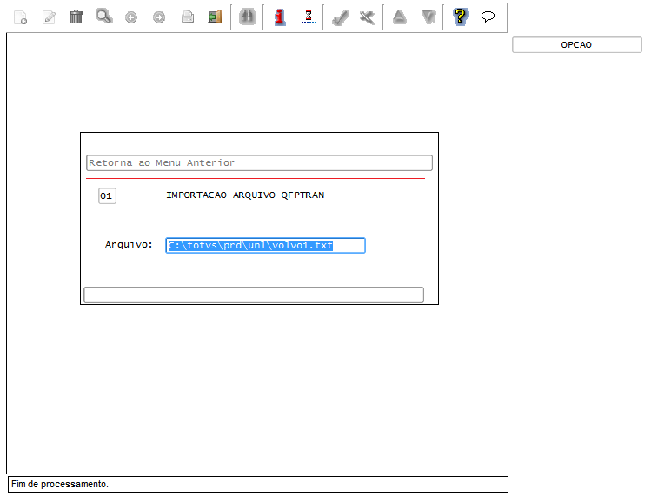
Tela de carga do arquivo EDI.

- ARQUIVO : Selecionar o diretório onde está o arquivo que se deseja processar. É fundamental que o diretório seja no mesmo servidor onde está instalado o Logix pois caso contrario o programa não consegue ler o arquivo e não dá erro, simplesmente diz que não encontra o arquivo. Esse processo irá alimentar a tabela QFPTRAN com os registros do arquivo EDI.

Tela de emissão etiquetas do recebimento

- POL0211 - Processamento do arquivo EDI

Depois de ter feito a carga do arquivo EDI, é necessário processar o programa POL0211 para validar o arquivo e gravar as tabelas utilizadas pelo próximo programa o POL0212 que é o que irá atualizar a carteira.

Para executar a carga do EDI é imprescindível que o cliente esteja cadastrado com o CNPJ correto e exista um e apenas um pedido de vendas ativo para cada produto e cliente que se deseja processar, pois será esse pedido que será atualizado quando do processamento do EDI. Se o programa encontrar mais de um pedido de venda ativo para o mesmo item ele irá dar mensagem de consistência e não irá importar o arquivo.

O programa POL0211 pode localizar o pedido de vendas de duas maneiras:

- Através do numero do pedido de venda que pode ser alimentado no pedido de venda do Logix no campo “NUMERO DO PEDIDO DO CLIENTE”.
- Através do código do produto do cliente. O programa verifica se o produto que consta do arquivo EDI existe no Logix , para isso ele procura o código do item cliente na tabela ITEM_CLIENTE que pode ser atualizada através do MAN10021 ABA comercial3. Se a aba comercial 3 estiver alimentada com o código do produto do cliente, o programa pol0211 irá procurar o pedido de venda do Logix para alimentar a carga do EDI.

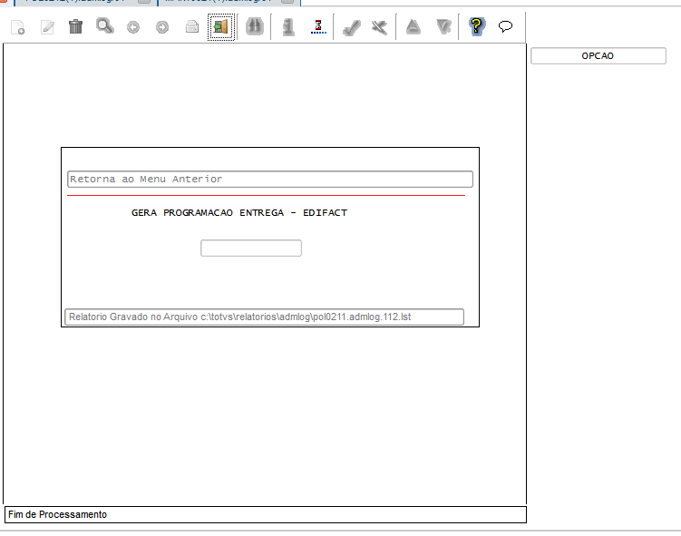
Tela de processamento do arquivo EDI

Basta mandar processar o arquivo que foi carregado no VDP2780, caso haja alguma consistência essa informação constará do relatório emitido pelo programa e o processamento do arquivo deve ser reprocessado. Veja abaixo tela de processamento e exemplo de relatório de consistência.

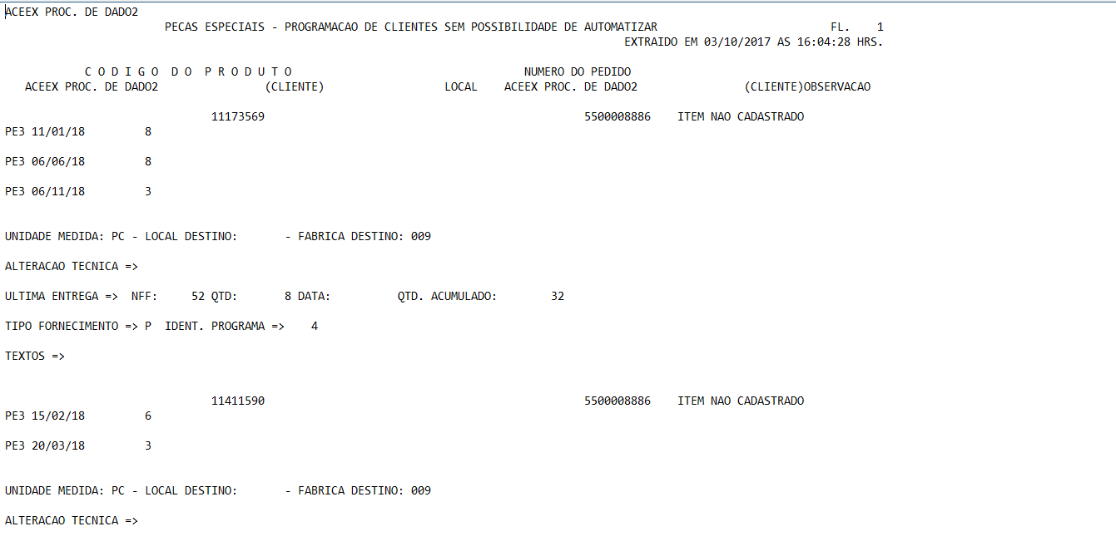
Relatório de Consistências emitido pelo pol0211

- POL0212 - Analise da variação da programação e atualização da carteira

Através do programa pol0212 o usuário deve analisar a variação da programação existente e a recebida e aceitar aquela que ele concorda.

Se a opção firme for selecionada, o programa efetiva toda a programação FIRME que consta do arquivo EDI sem opção de escolha pelo usuário. Lembrando que programação considerada FIRME é aquele cujo campo do registro PE5 (IDENTIFICACAO DE PROGRAMACAO) é igual a 1.

Os dados não apresentados na tela e para ver a programação que foi aceita e a que foi consistida do arquivo processado o usuário pode emitir o relatório do próprio programa pol0212. Veja abaixo o relatório

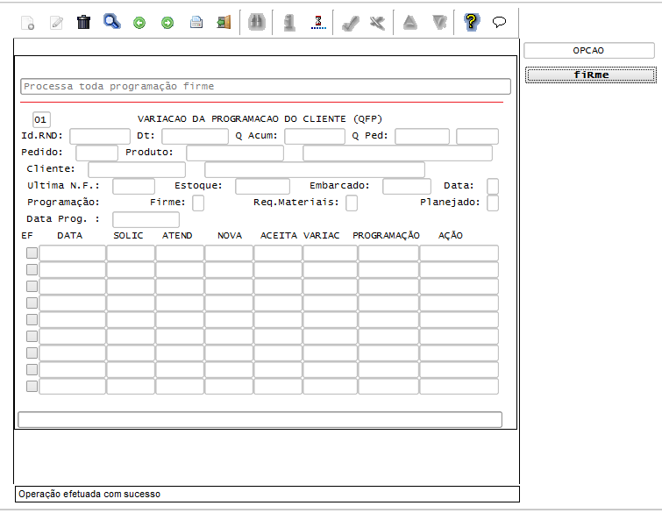
Tela de atualização da programação EDI na carteira de vendas

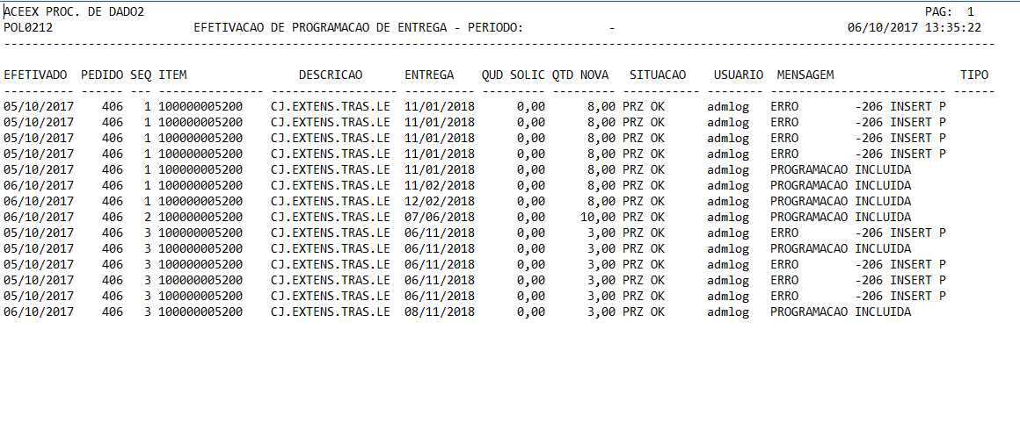
Relatório com resultado do processamento da programação FIRME

Este programa permite desmarcar a programação de uma data que não se deseje alterar, no exemplo da tela a programação do dia 07/06/2018 for desmarcada e, portanto não será atualizada.

Se a programação enviada não existir na carteira ele INCLUI, se existir e for diferente ele ATUALIZA tanto para maior quanto para menor

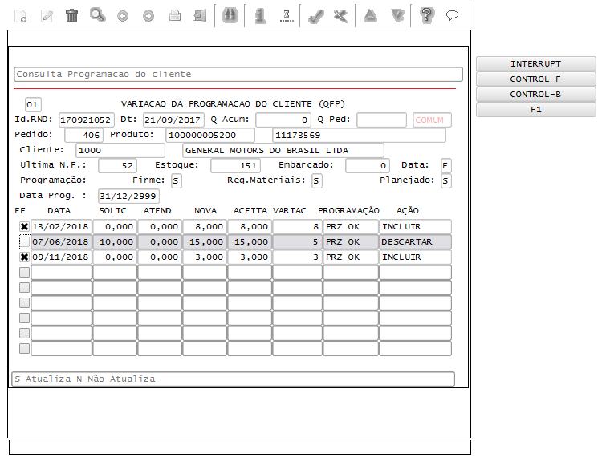
Tela para avaliar variação da programação recebida em comparação com a carteira

O programa permite filtrar os pedidos a serem atualizadas produto a produto, para isso a tela tem os filtros abaixo para selecionar a programação desejada.

PEDIDO :O usuário pode selecionar apenas um pedido a ser atualizado;
PRODUTO :O usuário pode selecionar apenas um produto a ser atualizado;
CLIENTE :O usuário pode selecionar apenas um cliente a ser atualizado;
DATA :Permite selecionar apenas a programação recebida abaixo da data programada, que é o campo que consta da tela.

PROGRAMAÇÃO FIRME :Permite selecionar apenas a programação FIRME é aquele cujo campo do registro PE5 (IDENTIFICACAO DE PROGRAMACAO) é igual a 1.
PROGRAMAÇÃO REQ.MATERIAIS :Permite selecionar apenas a programação 3- REQ.MATERIAIS Que é enviada para planejamento de compra de materiais, não é uma programação FIRME.
PROGRAMAÇÃO PLANEJAMENTO : Permite selecionar apenas a programação 4- HOR.PLANEJADA Que é enviada para planejamento, não é uma programação FIRME.

Observação: Os códigos dos programas POL0211 e POL0212 são apenas para ilustração, pode ser que sejam alterados para outros códigos com funções similares.

